Pasivní domy v obci Koberovy slaví deset let

Ve čtvrtek 8. června 2017 si společnost Atrea připomněla deset let od vzniku lokality domů Atrea v obci Koberovy, kde vyrostl unikátní soubor 13 pasivních dřevostaveb. Mezi nimi je i první energeticky nulová budova v České republice.

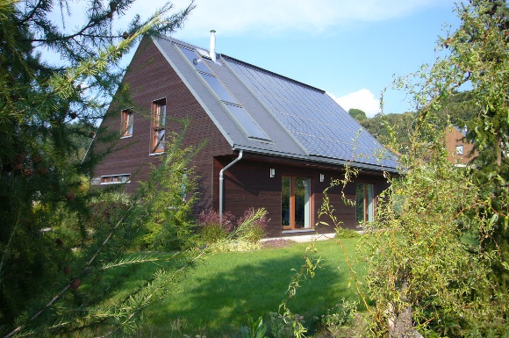
Akce, jejíž součástí byla panelová diskuze na téma Vize 2020 a odborné fórum, se zúčastnili přední čeští odborníci a akademici z oblasti architektury, energetické efektivnosti budov, a udržitelného stavebnictví. Nechyběli zástupci Stavební fakulty ČVUT, Fakulty architektury VUT v Brně, Centra pasivního domu, Státního fondu životního prostředí ani zástupci médií. „Po deseti letech od výstavby, se prokázala nejenom skvělá funkčnost těchto domů, ale navíc stále vypadají tyto dřevostavby dobře i navenek,“ říká Petr Morávek, hlavní projektant, iniciátor celého projektu a jednatel společnosti Atrea.

Kdo by si chtěl vyzkoušet víkendový pobyt v pasivním vzorovém domě, má možnost v obci Koberovy, která se nachází v srdci Českého ráje. Užije si komfortu v blízkosti atraktivní přírodní lokality a může se nechat inspirovat současnými trendy v bydlení a otestovat nastupující technologie, mezi které patří rekuperační jednotky, tepelná čerpadla nebo fotovoltaika. Více informací získají zájemci na internetových stránkách www.domyatrea.cz.
Odkaz na fotogalerii v tiskové kvalitě, kde budou dodány fotky ze samotné akce:
http://foto.beaufortcz.cz/atrea-3

DOMY ATREA
DOMY ATREA představují vyváženou kombinaci kvalitní funkční architektury, komfortního a zdravého bydlení, nízké energetické náročnosti, respektu k životnímu prostředí a optimálního ekonomického řešení. Bohaté zkušenosti z oboru systémů řízeného větrání s rekuperací tepla, vytápění a chlazení zúročuje společnost i při výstavbě komfortních a energeticky úsporných domů. Za soubor pasivních domů v obci Koberovy obdržela společnost ATREA ocenění Energetický projekt roku 2005 a o dva roky později i za realizaci. V systému ATREA je postaveno více než 150 pasivních dřevostaveb po celé České republice, z nichž například za dům pro seniory v Týnci nad Labem získala společnost cenu Ministerstva pro místní rozvoj v soutěži Český energetický a ekologický projekt.
ATREA s.r.o. je česká společnost založená již v roce 1990. Od svého vzniku se intenzivně zabývá energetickými úsporami, kvalitou vnitřního prostředí budov a vlivem staveb na životní prostředí. V roce 2005 činnost rozšířili, a jako jedna z prvních firem v České republice se začala systematicky věnovat vývoji, výstavbě, podpoře a propagaci energeticky pasivních domů (EPD).
Na přelomu let 2006 a 2007 společnost realizovala pilotní projekt hromadné výstavby dvanácti pasivních domů a školicího střediska v obci Koberovy v Českém ráji. Na tento unikátní projekt navazují desítky úspěšných realizací energeticky pasivních dřevostaveb v systému ATREA po celé České republice.

